商品檢驗標識圖例：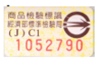 或 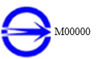 或

